 |  |  |  | ŠOLSKI CENTER PTUJ  Poklicna in tehniška elektro šola  Volkmerjeva cesta 19, 2250 Ptuj, tel.: (02) 772 44 11, faks: (02) 776 20 21  www.ptes-ptuj.net, elekto.sola@ptes-ptuj.net |  |  |  | DELOVNO POROČILO
 |  |  |  |  |  |  |  |  | za RSM
 | Ime in priimek dijaka: |  |  |  |  |  |  |  | Učitelj / mentor:
 | Renato Horvat-Vertič |  |  |  |  |  |  |  | Slavko Murko
 | Vzgojno – izobraževalni program:
 | Smer oziroma poklic:
 | Razred / skupina: |  |  |  | 3.b |  |  |  | Številka vaje: | Vaja 2
 | Šolsko leto: |  |  | 2003/04 |  |  |  |  | Opravljeno dne: |  | četrtek, 23. oktober 2003
 | Naslov naloge:
 | Realizacija digitalnega vezja
 | Navodilo za delo:
 | Podano digitalno funkcijo realiziraj s pomočjo čipa 4011. Ob postopku minimizacije skonstruiraj digitalno vezje. Vezje pretvori v NIN elemente. Nariši in zveži, ter pretvori tabelo.
 | DELOVNO POROČILO NAJ VSEBUJE: stikalni načrt (shemo), seznam materiala in merilne opreme, rezultate delovne naloge (tabele, diagrame, …), primer izračuna naloge, poročilo o opravljenem delu s povzetkom ugotovitev.
 | Ocena: |  |  |  |  |  |  | Pripombe učitelja / mentorja:
 | Datum:
 | Pregledal:

- STIKALNI NAČRT (SHEMA)

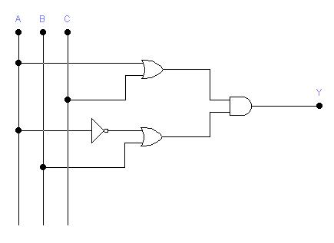
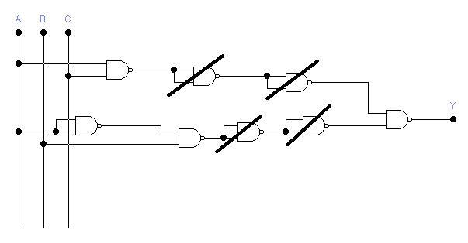

- SEZNAM MATERIALA IN MERILNE OPREME

- čip 4011 – 4 NAND vrata
- eksperimentalna ploščica
- upor 330 Ω
- LED dioda
- rdeča in črna – priključni žici
- 3 žice (A,B)
- 6 vezalnih žic
- 1 žica, ki veže polovici eksperimentalne ploščice, ker (+,-) tečeta samo do polovice eksperimentalne ploščice

- REZULTATI DELOVNE NALOGE (TABELE, DIAGRAMI, …)

A | B | C | Y
0V | 0V | 0V | 0V
0V | 0V | 5V | 0V
0V | 5V | 0V | 5V
0V | 5V | 5V | 5V
5V | 0V | 0V | 0V
5V | 0V | 5V | 5V
5V | 5V | 0V | 0V
5V | 5V | 5V | 5V

- PRIMER IZRAČUNA NALOGE

Primer izračuna naloge

- POROČILO O OPRAVLJENEM DELU S POVZETKOM UGOTOVITEV

Ugotovili smo,da vezje deluje po pričakovanjih.

